Data | Śniadanie | Obiad | Podwieczorek
Poniedziałek  08.04.2024r. | Jajecznica ze szczypiorkiem(3),szynka drobiowa, chleb mieszany z masłem 2kr.(1,7), kakao 200ml.(7), herbata z cytryną 200ml.Bakalie. | Zupa ogórkowa z ziemniakami 300ml.(7,9).  Kurczak po chińsku z ryżem białym 250g.Sok jabłkowy 200ml.  Mus owocowy 100g. | Baton zbożowy 30g.  Sok wieloowocowy 200ml.  Woda mineralna.  Banan 1szt.
Wtorek  09.04.2024r. | Płatki kukurydziane na mleku 200ml.(7), bułka chałkowa 1szt.(1,7),miód, dżem, herbata z miętą 200ml. Jabłko 1/2szt. | Zupa barszcz biały z makaronem 300ml.  Kotlet schabowy 100g.(1,3),ziemniaki 200g.,fasolka szparagowa 100g.  Sok jabłkowo pomarańczowy 200ml.  Baton 25g. | 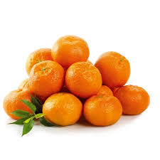  Herbatniki szkolne 30g.  Woda mineralna.  Sok jabłkowy 200ml.  Mandarynka 1szt.
Środa  10.04.2024r. | Kajzerka z masłem 1szt.(1,7), ser żółty, szynka gotowana, ogórek zielony, kawa mleczna 200ml.(7), herbata z miętą i miodem 200ml.Gruszka 1/2szt. | Zupa meksykańska z ziemniakami 300ml.  Pierogi z truskawką lub jagodą i śmietaną 240g.(1,7). Sok jabłkowy 200ml.  Pomarańcza 1szt. | Hot dog 1szt, ketchup, pomidorki koktajlowe.  Woda mineralna  Herbata owocowa 200ml.
Czwartek  11.04.2024r. | Chleb mieszany z masłem 2kr.(1,7),pasztet drobiowy, ser żółty, ogórek kiszony, kakao 200ml.(7), herbata z cytryną 200ml., Papryka do chrupania. | Zupa jarzynowa z ziemniakami 300ml(7,9).Gulasz wieprzowy 130g., kasza gryczana 130g.(1).Surówka z białej kapusty.100g.Sok wieloowocowy 200ml.  Jogurt owocowy 1szt. | 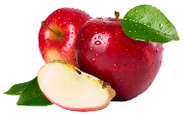  Kisiel wiśniowy 200ml.  Woda mineralna.  Chrupki owsiane 100g.  Jabłko 1szt.
Piątek  12.04.2024r. | Parówki z szynki na gorąco 2szt., ser żółty, ketchup, kajzerka z masłem 1szt.(1,7), kawa mleczna 200ml.(7), herbata z cytryną 200ml.Banan ½ szt. | Zupa kalafiorowa z ziemniakami 300ml.  (7,9).Łosoś w sosie śmietanowo koperkowym z makaronem durum 250g.(4,7).Kompot owocowy 200ml. | Pączek 1szt.(1,3,7).  Woda mineralna.  Mleko smakowe 200ml.  Kiwi 1szt.

Data | Śniadanie | Obiad | Podwieczorek
Poniedziałek  15.04.2024r. | Kajzerka z masłem 1szt.(1,7), kiełbasa krakowska, ser żółty, pomidor, kakao 200ml.(7), herbata z miętą i miodem 200ml.Winogorona. | Zupa fasolki szparagowej z ziemniakami 300ml.(7,9).Spaghetti z indyka w sosie pomidorowym z makaronem 250g. Sok jabłkowy 200ml.  Chipsy jabłkowe 1szt. | Serek homogenizowany 140g.(7).  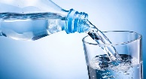  Chrupki bananowe 15g.  Woda mineralna.  Jabłko 1szt.
Wtorek  16.04.2024r. | Zacierka na mleku 200ml.(1,7), bułka chałkowa z masłem 1szt.(1,7),konfitura brzoskwiniowa, herbata z cytryną 200ml.  Banan 1/2szt. | Zupa pomidorowa z makaronem 300ml.(7,9). Kotlet mielony 100g.(1,3), ziemniaki 200g.  Mizeria 100g.(7). Sok jabłkowo pomarańczowy 200ml.  Jabłko 1szt | 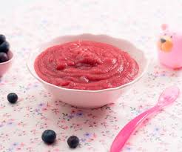  Mus owocowy 100g.  Woda mineralna.  Rurka waflowa 3szt.  Jabłko 1szt.
Środa  17.04.2024r. | Chleb mieszany z masłem 2kr.(1,7), twarożek z rzodkiewką (7), polędwica sopocka, herbata z cytryną 200ml., kakao 200ml.(7).Bakalie. | Rosół wołowy z makaronem 300ml.  Farsz mięsno warzywny 100g.,ziemniaki 200g.Ogórek kiszony 80g.  Sok jabłkowy 200ml.  Jogurt owocowy 1szt. | 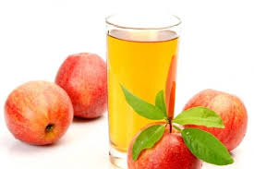  Herbatniki Zoo 50g.  Woda mineralna.  Sok jabłkowy 200ml.  Banan 1szt.
Czwartek  18.04.2024r. | Parówka na gorąco, kajzerka z masłem 1szt.(1,7),ketchup, ser żółty, kakao 200ml.(7),herbata z miętą i miodem 200ml.Gruszka ½ szt. | Zupa grochowa z ziemniakami i kiełbasą 300ml.(9).Ryż z jabłkami i sosem jogurtowym 250g.(1,7).  Sok jabłkowo pomarańczowy 200ml.  Herbatniki szkolne lub biszkopciki 20g. | Biszkopciki 20g.  Woda mineralna.  Mleko smakowe 200ml.  Jabłko 1szt.
Piątek  19.04.2024r. | Wolne | Wolne | Wolne

